Physikalische Grundlagen

Hebelgesetz
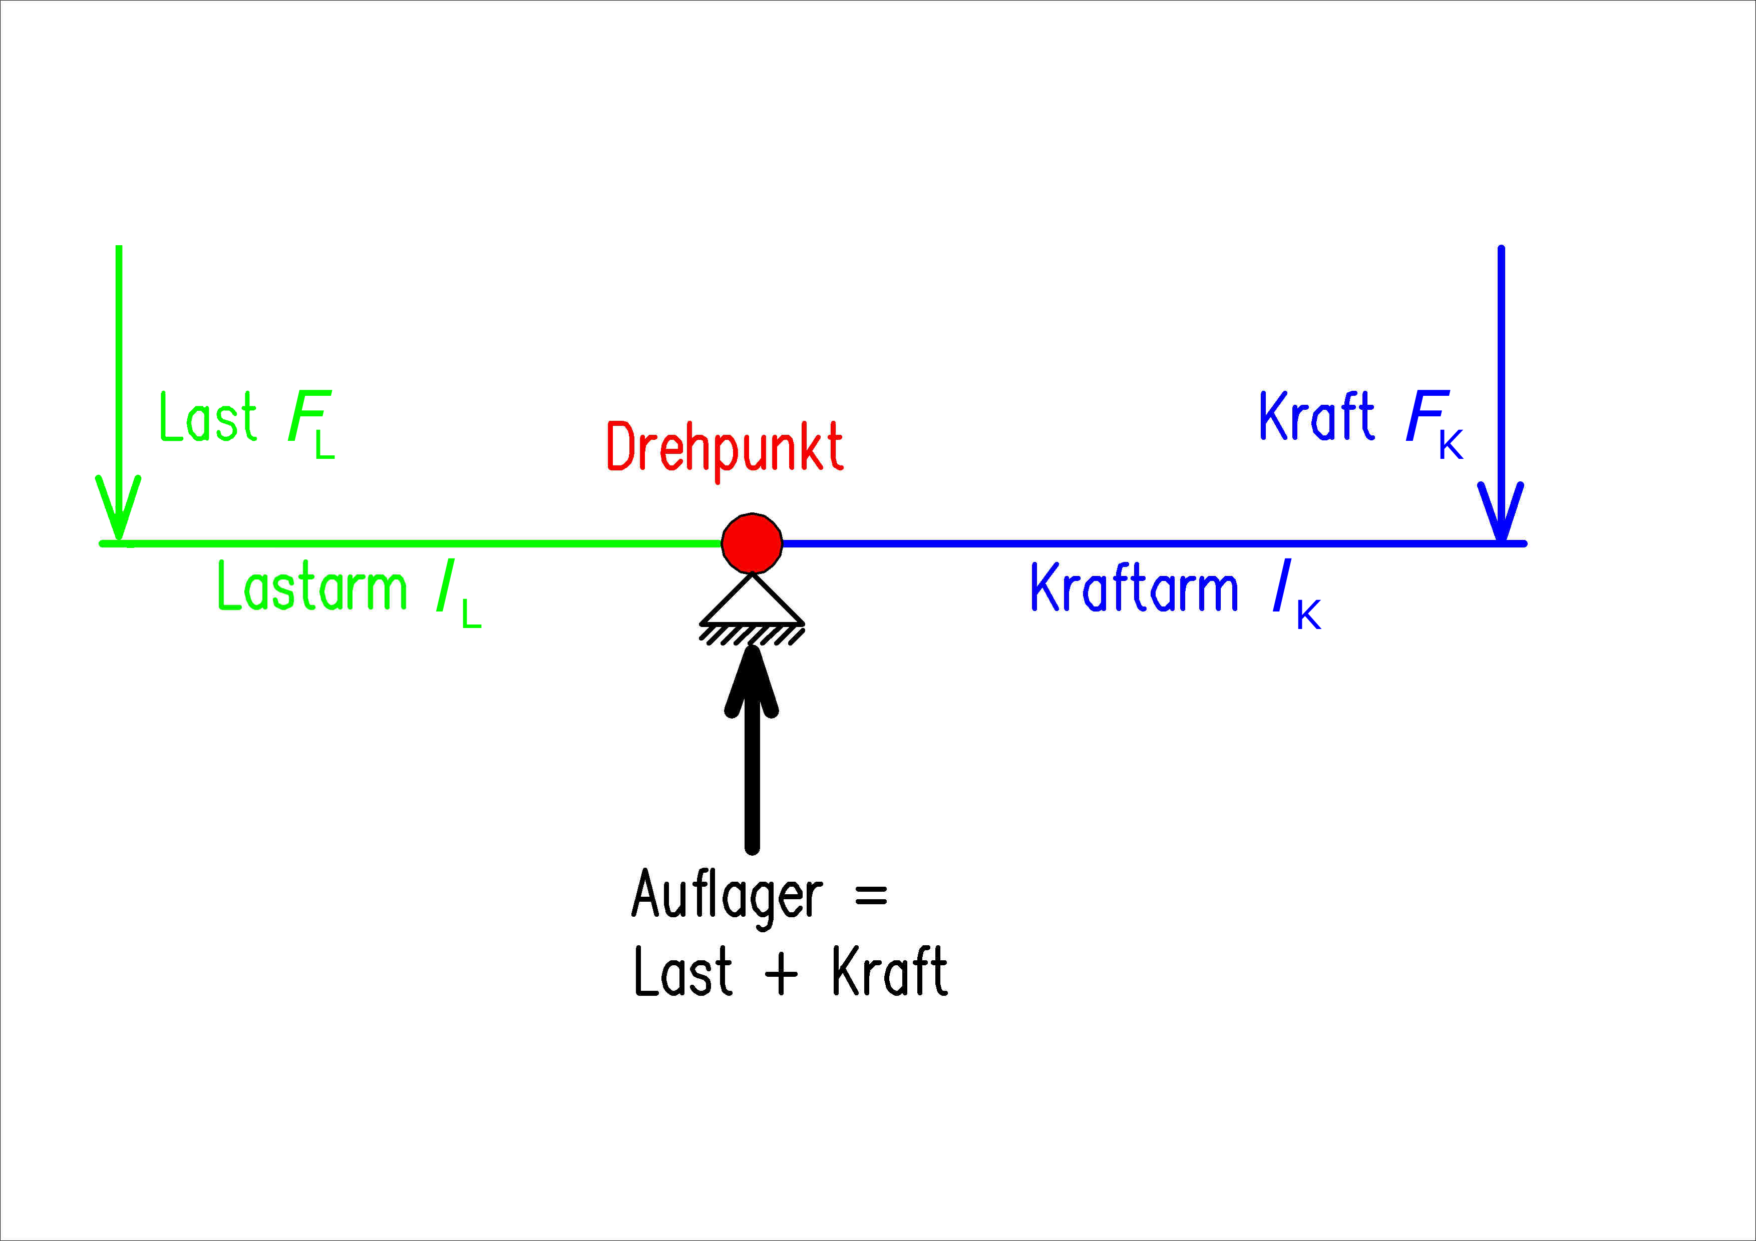Hebel
Der Hebel befindet sich im Gleichgewicht, wenn gilt:
FL · lL = FK · lK
oder
ML = MK

SI-Basiseinheiten
Größe | Formelzeichen | Basiseinheit | Einheitenzeichen
Länge | l | Meter | m
Masse | m | Kilogramm | kg
Zeit | t | Sekunde | s
elektrische Stromstärke | I | Ampere | A
absolute Temperatur | T | Kelvin | K
Stoffmenge | n | Mol | mol
Lichtstärke | IV | Candela | cd

ausgewählte abgeleitete SI-Einheiten
Größe | Einheit | Einheiten-  zeichen | In anderen  SI-Einheiten  ausgedrückt | In  SI-Basiseinheiten  ausgedrückt | Alternative  Einheiten
Frequenz | Hertz | Hz |  | s−1
Kraft | Newton | N | J/m | m·kg·s−2
Druck | Pascal | Pa | N/m2 | m−1·kg·s−2 | 100 000 Pa = 1 bar
Energie  Arbeit  Wärmemenge | Joule | J | N·m  W·s | m2·kg·s−2
Leistung | Watt | W | J/s  V·A | m2·kg·s−3
elektrische Ladung | Coulomb | C |  | A·s
elektrische Spannung | Volt | V | W/A  J/C | m2·kg·s−3·A−1
elektrischer Widerstand | Ohm | Ω | V/A | m2·kg·s−3·A−2
Celsius-Temperatur | Grad Celsius | °C |  | K | 0°C = 273,15 K
Radioaktivität | Becquerel | Bq |  | s−1
Energiedosis | Gray | Gy | J/kg | m2·s−2
Äquivalentdosis | Sievert | Sv | J/kg | m2·s−2

Größenordnungen
Faktor | Symbol | Name | Dezimalzahl | Zahlwort
1024 | Y | Yotta | 1 000 000 000 000 000 000 000 000 | Quadrillion
1021 | Z | Zetta | 1 000 000 000 000 000 000 000 | Trilliarde
1018 | E | Exa | 1 000 000 000 000 000 000 | Trillion
1015 | P | Peta | 1 000 000 000 000 000 | Billiarde
1012 | T | Tera | 1 000 000 000 000 | Billion
109 | G | Giga | 1 000 000 000 | Milliarde
106 | M | Mega | 1 000 000 | Million
103 | k | Kilo | 1 000 | Tausend
102 | h | Hekto | 100 | Hundert
101 | da | Deka | 10 | Zehn
100 | - | - | 1 | Eins
10-1 | d | Dezi | 0,1 | Zehntel
10-2 | c | Centi | 0,01 | Hundertstel
10-3 | m | Milli | 0,001 | Tausendstel
10-6 | µ | Mikro | 0,000 001 | Millionstel
10-9 | n | Nano | 0,000 000 001 | Milliardstel
10-12 | p | Pico | 0,000 000 000 001 | Billionstel
10-15 | f | Femto | 0,000 000 000 000 001 | Billiardstel
10-18 | a | Atto | 0,000 000 000 000 000 001 | Trillionstel
10-21 | z | Zepto | 0,000 000 000 000 000 000 001 | Trilliardstel
10-24 | y | Yokto | 0,000 000 000 000 000 000 000 001 | Quadrillionstel

Quellenangabe
- Internationales_Einheitensystem
- Liste_physikalischer_Größen
- Wissenschaftliche_Notation
- Vorsätze_für_Maßeinheiten
- Grafik Hebelgesetz: Datei:Hebel3.png, veröffentlicht vom Wikipedia-User Studi111 als gemeinfrei
Tracedump:
newBaseSize: 16pt
newBaseSizeInPt: 16

